ЛАБОРАТОРНА РОБОТА № 3
МОДЕЛЮВАННЯ ЕЛЕМЕНТІВ НЕЧІТКИХ МНОЖИН ТА ФОРМУВАННЯ НЕЧІТКИХ ПРАВИЛ
Варіант 13
Хід роботи:
Завдання 1.1:
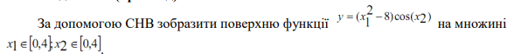
Виконання:
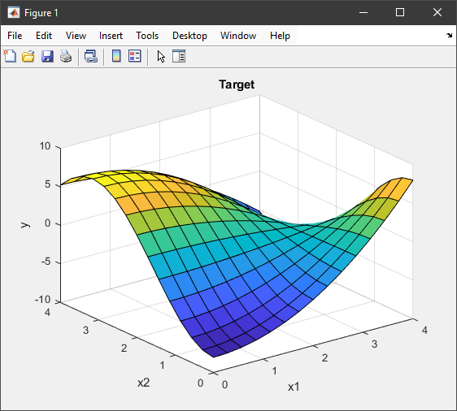
Рисунок 1.1 – Виконання програми

Завдання 1.2: Проектування СНВ.
Виконання:
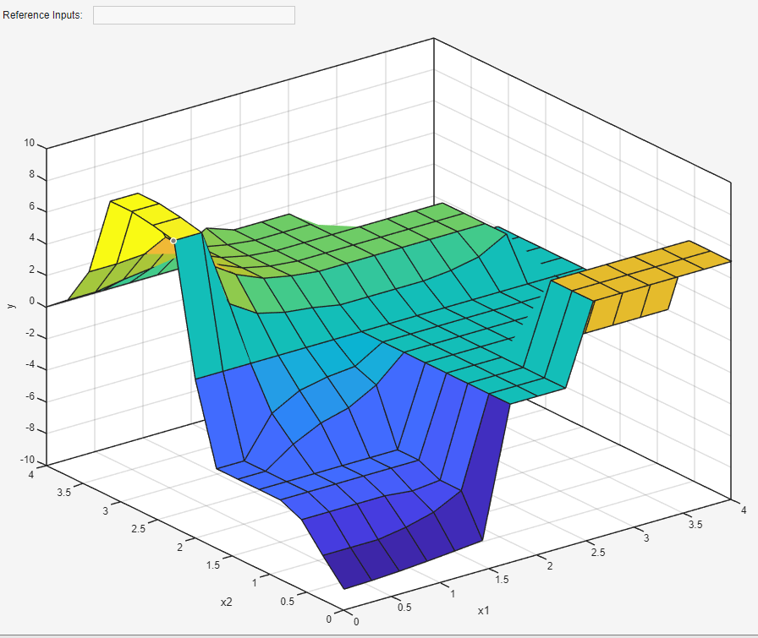
Рисунок 1.2 – Виконання програми

Завдання 2: Побудова нечіткої моделі системи керування кранами гарячої і холодної води.
Виконання:
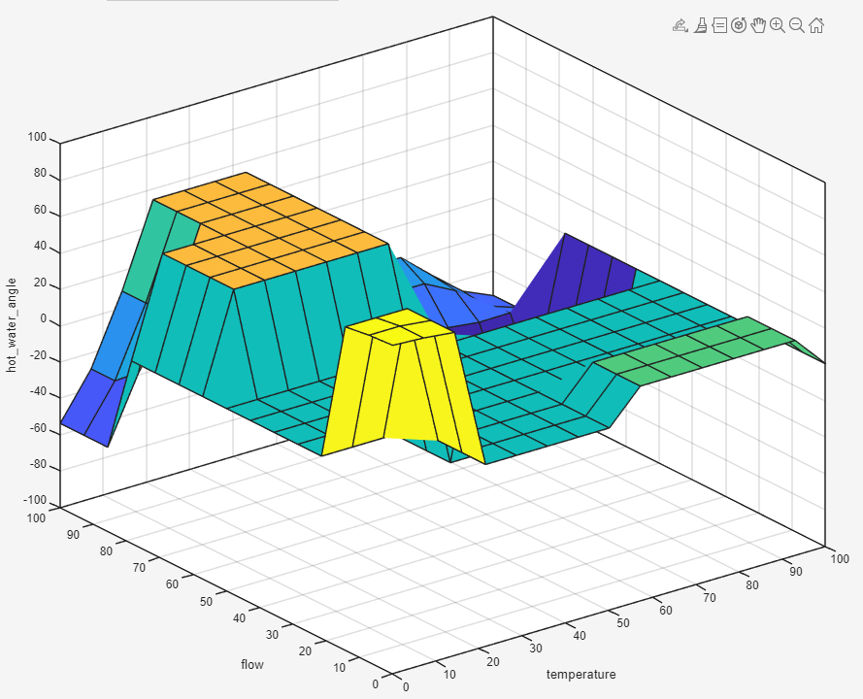
Рисунок 2.1 – Виконання програми
Завдання 3: Побудова нечіткої моделі керування кондиціонером повітря в приміщенні.
Виконання:
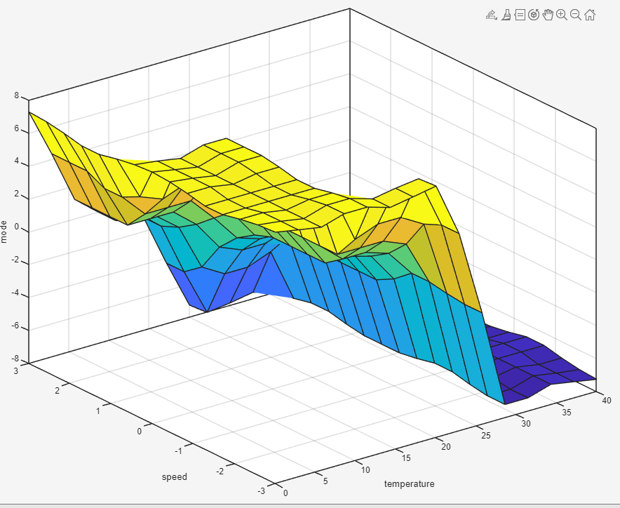
Рисунок 3.1 - Графік

Посилання на GitHub: https://github.com/ipz215kvv/artificial-inteligence-systems

